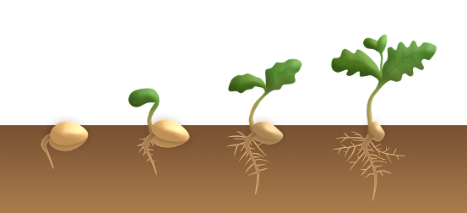

faire des sciences À la maison

**dÉfi** : Comment faire GERMER UNE GRAINE ?

<https://www.fondation-lamap.org/fr/continuite-defis>

**CONTINUITÉ PÉDAGOGIQUE**

**DÉFIS SCIENTIFIQUES POUR LES ÉLÈVES**

Votre enfant participe à un défi et tente de résoudre les problèmes posés autour de la thématique **de la germination d’une graine.**

#### MATÉRIEL :

* Quelques graines (lentilles, haricots secs…)
* Du coton
* De l’eau
* Des petites boites ou couvercles, assiettes plates
* De l’aluminium, de la terre, du sable, un frigo… En fonction des idées des enfants !

#### les mots À retenir :

* Germination
* Graine
* Humidité
* Luminosité
* Température
* Témoin d’expérience

#### ÂGE : **3 - 12** ANS

#### DurÉe du dÉfi : PLUSIEURS SÉANCES DE 30 à 45’

#### rÉsumÉ :

## le point sur les connaissances

* Graine et germination : billes de sciences - <https://www.youtube.com/watch?v=xdBFUE4I2Jc>

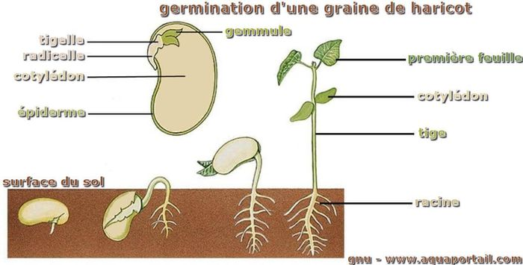

## Note à l’attention des parents

Faire des sciences, c’est tout autant apprendre des connaissances que s’approprier une manière de travailler : la démarche scientifique.

Afin de **vous accompagner**, nous vous invitons à **suivre les étapes suivantes** (étapes 1 à 6).

Elles vous permettront de **mener** pas à pas **la séance** en laissant **votre enfant** **se poser des questions** et **tenter d’y répondre** à partir de **ses observations** et des **manipulations proposées.**

Faire des sciences, c’est aussi l’occasion d’écrire et de dessiner dans un cahier. Votre enfant pourra noter ses découvertes et ses connaissances au fil des activités.

Au cours de ce défi, **votre enfant va faire des essais** et pourra se tromper. Ce n’est pas grave. Laissez-lui **du temps pour qu’il trouve par lui-même**. Vous pouvez **l’aider en lui posant des questions !**

**Et bien sûr, une fois le défi réalisé, envoyez vos photos et les commentaires de votre enfant !**

Ce que les parents peuvent faire

Interrogez votre enfant sur ce qu’il peut faire à ce moment de l’année (le printemps), les graines commencent à germer…

Ecrire la question du défi sur le carnet/cahier.

_________________________________________________________

Discutez avec votre enfant pour savoir ce qu’il pense, comment il envisage de répondre à la question.

Il est important de le laisser tâtonner et se tromper.

Selon son niveau, il peut écrire seul ou avec de l’aide ses hypothèses (ses idées) dans son cahier/carnet à la suite de la question.

***Note :*** *il est intéressant que votre enfant propose plusieurs expériences. Il faut* ***toujours « une expérience témoin »*** *pour pouvoir comparer les résultats obtenus. Par exemple, si je teste le besoin en eau… Je dois comparer avec* ***une deuxième expérience identique mais… sans eau****!*

________________________________________________________

A l’aide du matériel, laissez votre enfant réaliser ses expériences. Quelle que soit la réussite ou non du projet demandez-lui d’expliquer ses idées.

_________________________________________________________

A partir des expériences réalisées et selon l’âge de votre enfant, il peut faire un schéma légendé et écrire ses observations personnelles au jour le jour.

Il est également possible de photographier les observations.

_________________________________________________________

Réponse attendue et selon les expériences réalisées : pour germer une graine a besoin d’eau, d’une température douce. Sans lumière, une graine peut tout à fait germer (et heureusement, car, sous terre, la graine n’a pas de lumière !). Sans terre, la graine peut germer, mais rapidement la plante sera limitée dans sa croissance (manque d’éléments minéraux).

Demandez à votre enfant de formuler une réponse au défi pour l’envoyer à l’enseignant. Il peut vous dicter sa réponse, écrire un petit texte, prendre des photos et dessiner.

_______________________________________________________________

Pour en savoir plus : c’est pas sorcier – le Printemps

<https://www.youtube.com/watch?v=Ttv18dujxZE>

DÉroulement du dÉfi pour l’enfant

1. **Je découvre le défi :**

Comment faire germer une graine ?

1. **Je pense, j’imagine ce qui va se passer**
2. **Je recherche, j’expérimente**
3. **J’ai observé**
4. **Je réponds à la question et je note ce que j’ai appris**
5. **Prolongement**

## **Comment faire GERMER UNE GRAINE ?**

QUELQUES OBSERVATIONS

**Ne pas montrer les photos à votre enfant avant de faire l’expérience !**

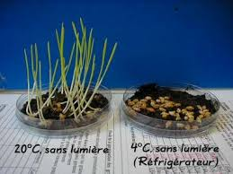

**Comparaison de la germination de graines sans lumière à une tempèrature douce et une température froide.**

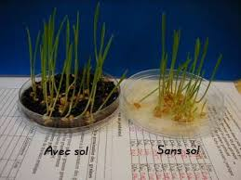

**Comparaison de la germination de graines avec et sans sol.**

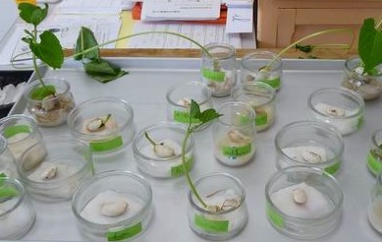

**Expériences réalisées dans une classe. Sur chaque pot est précisé les conditions de l’expérimentation : avec de l’eau, à la lumière, température 20°C et en précisant la date du début de l’expérience.**

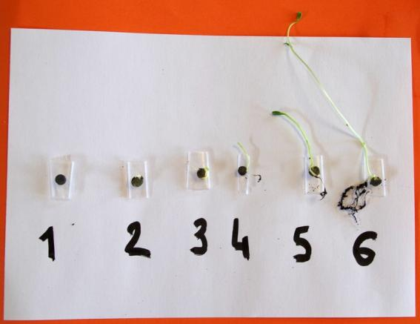

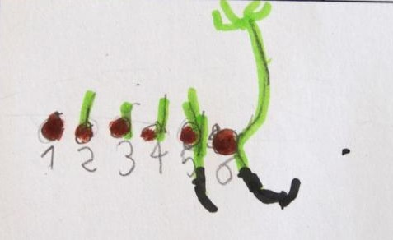

**Dessin d’observation de la germination d’une graine en classe de maternelle.**

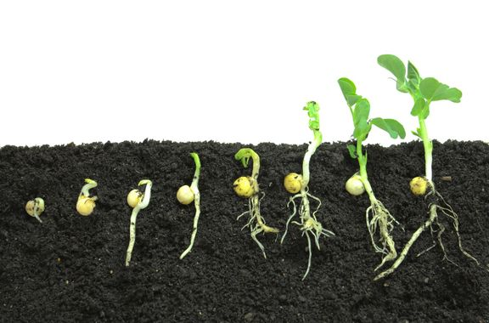

**Vidéo germination d’une graine :**

[**https://youtu.be/MIvUFUWvIsI**](https://youtu.be/MIvUFUWvIsI)

**CONTINUITÉ PÉDAGOGIQUE**

**DÉFIS SCIENTIFIQUES POUR LES ÉLÈVES**

**Ces défis sont proposés** par les équipes du réseau des Centre pilotes La main à la pâte

<https://www.fondation-lamap.org/fr/continuite-defis>